Nome: João Pedro Ramos Moraes
Roteiro 3: Enum, Struct e Ponteiros

1. Crie uma enum para dias da semana e uma struct que armazene o nome de uma tarefa e o dia da semana em que deve ser feita. Grave e leia do arquivo texto.
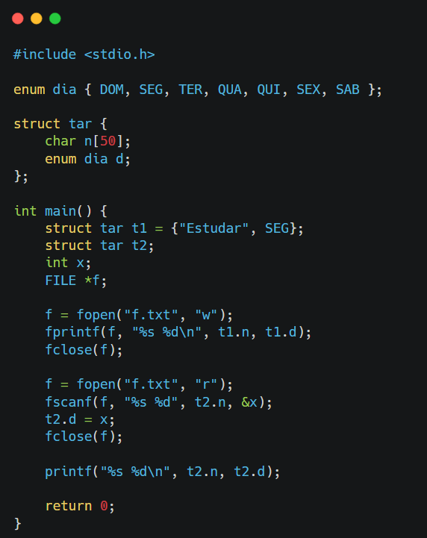

2. Defina uma enum com níveis de acesso (ADMIN, USER, GUEST) e uma struct Usuario contendo nome e nível. Implemente função que recebe ponteiro e altera o nível.
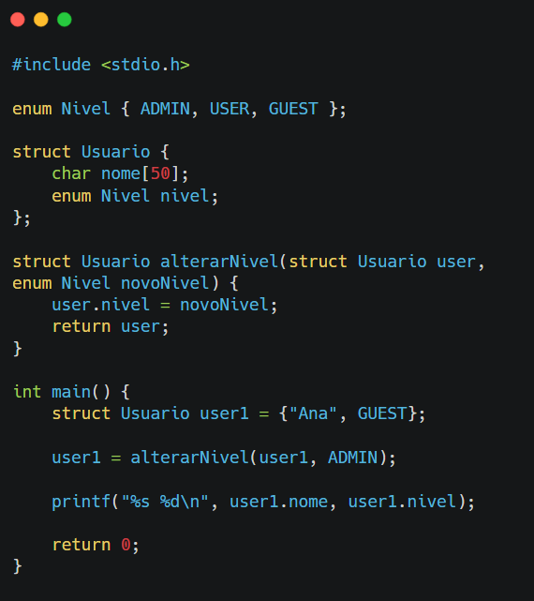

3. Crie uma struct Veiculo com marca, modelo e tipo (enum Tipo {CARRO, MOTO, CAMINHAO}). Leia 5 veículos e salve em arquivo binário.
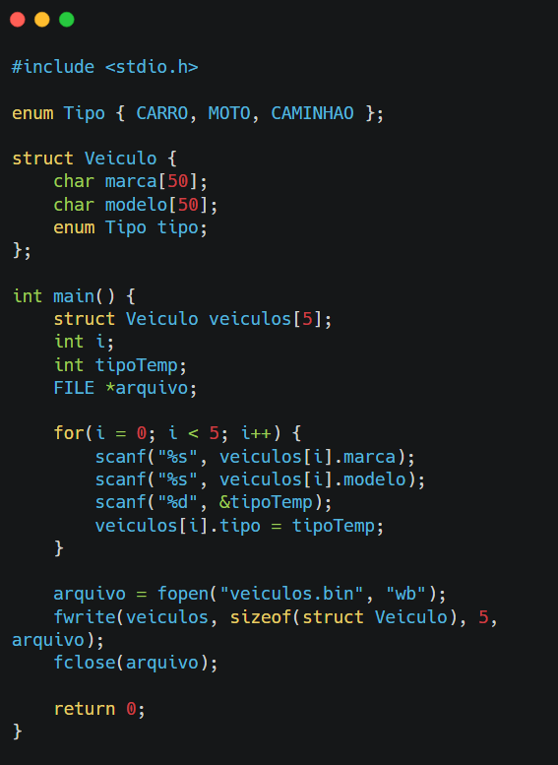

4. Implemente função que recebe vetor de struct Aluno e imprime apenas os alunos cujo status (enum Status {APROVADO, REPROVADO}) é APROVADO.
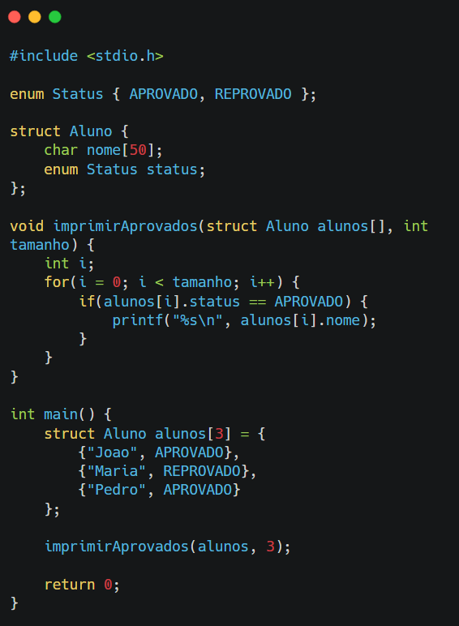

5. Crie função que recebe ponteiro para struct Produto e aplica desconto de acordo com categoria (enum Categoria {ELETRONICO, ROUPA, ALIMENTO}).
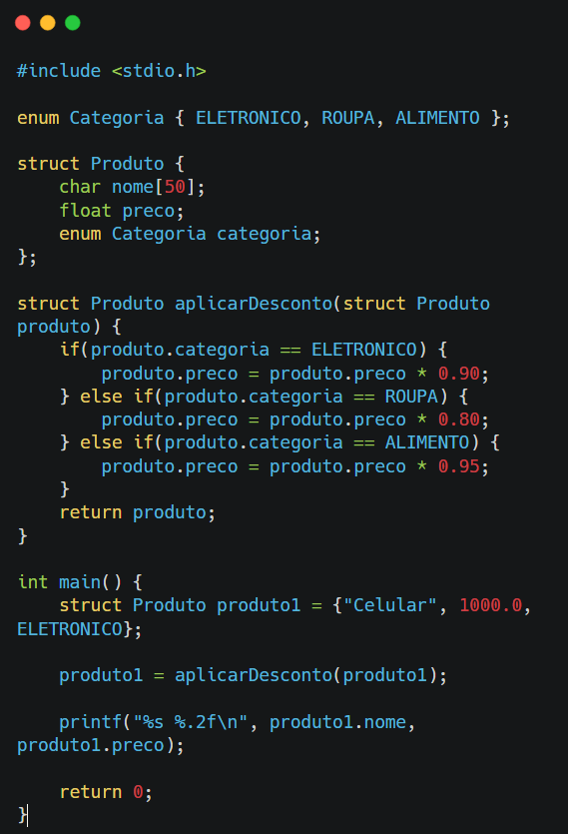
6. Desenvolva programa que leia um vetor de struct Conta e utilize enum Operacao {SAQUE, DEPOSITO} para registrar operações em arquivo.
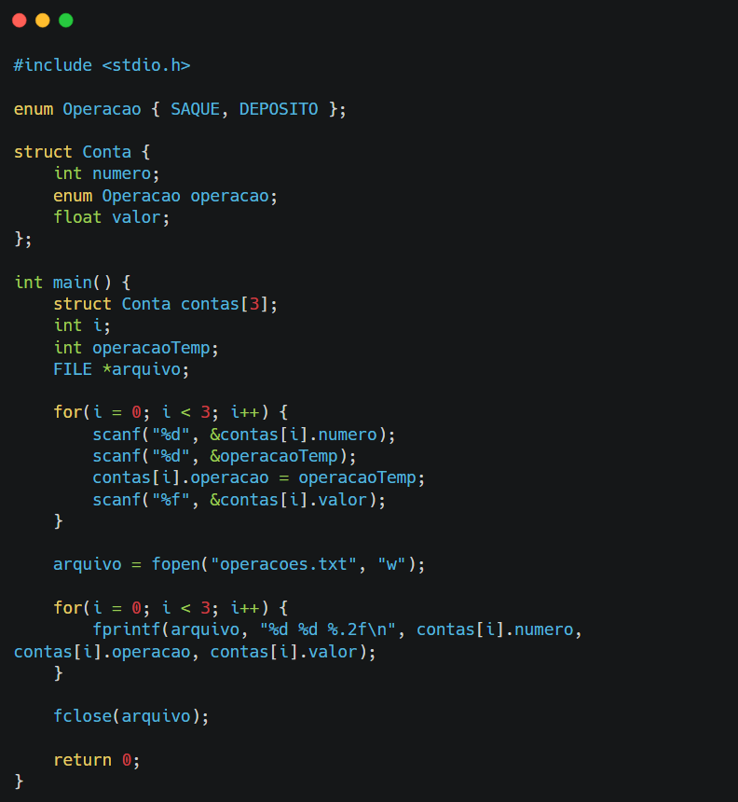

7. Crie função que receba ponteiro para vetor de struct Pessoa e retorne a quantidade de pessoas de um determinado gênero (enum Genero).
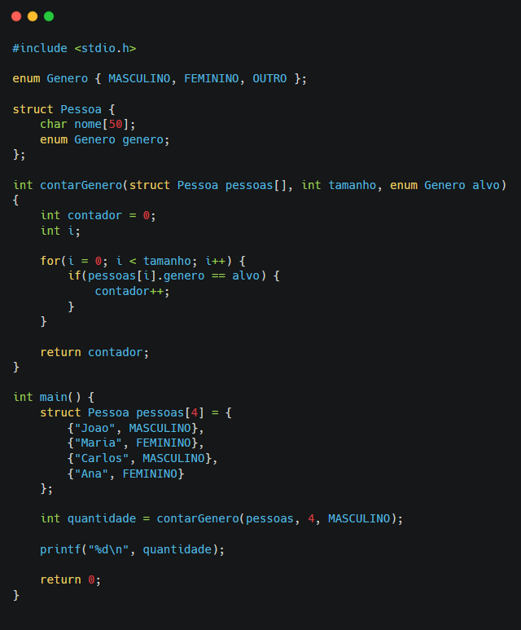
8. Implemente struct Funcionario com cargo definido por enum Cargo. Grave 10 funcionários em arquivo binário e depois leia-os listando apenas GERENTES.
9. Crie vetor de struct Sensor com status (enum Estado {LIGADO, DESLIGADO}). Escreva função que altere o estado via ponteiro e salve as mudanças no arquivo.
10. Implemente menu com enum Opcoes {CADASTRAR, LISTAR, BUSCAR, SAIR} controlando as funções de um cadastro de clientes (usando structs e arquivo).
11. Crie vetor dinâmico de struct Animal com tipo (enum TipoAnimal). Use ponteiros para inserir e remover animais dinamicamente.
12. Desenvolva função que leia arquivo binário com struct Pedido e exiba os pedidos cujo status (enum StatusPedido {PENDENTE, ENVIADO, ENTREGUE}) seja ENVIADO.
13. Implemente função que receba ponteiro para vetor de struct Carro e calcule média de preço por tipo (enum CategoriaCarro).
14. Crie struct Jogo com gênero (enum GeneroJogo) e use ponteiros para ordenar vetor por nome antes de salvar em arquivo texto.
15. Desenvolva sistema simples de biblioteca com struct Livro, enum CategoriaLivro e funções para cadastrar, listar, buscar e salvar em arquivo binário.

